Множення раціональних чисел
Мета. Закріпити і розвинути уміння та навички учнів множити раціональні числа, розвивати інтерес до проблем охорони навколишнього середовища, бачення краси природи, розуміння потреби бути бережливим.
Хід уроку
І. Організаційний момент
Здавна людина милувалася природою, її рослинним та тваринним світом, використовувала багатства Землі, але також зрозуміла, що природні ресурси треба охороняти і множити.
ІІ. Актуалізація опорних знань учнів
Усний рахунок. Щоб зайти в порт усної лічби потрібно розшифрувати ребус МІ100 (місто)
а)Зубр – рідкісний вид тварин, що потребує охорони, тепер налічується понад 200 зубрів. Дізнатися про масу зубра вам допоможе цікавий квадрат:
0,15 - 0,37 - 0,29
0,25 - 0,9 - 2,7
2,8 - 0,38 - 2,8
- з першого рядка оберіть найменше число і знайдіть модуль;
- з другого – найбільше число і знайдіть його модуль;
- з третього – не найбільше і не найменше число;
- обчисліть суму цих чисел в тоннах і одержите відповідь на запитання.
Відповідь: 0,37+0,25+0,38 = 1 т.
б)знайдіть закономірність і замініть знак питання числом.
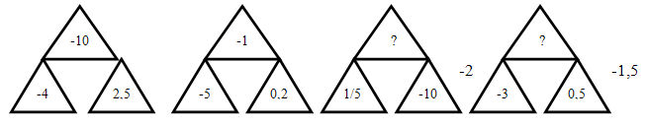
в) у південних морях живуть розумні, великі й напрочуд добрі, сильні тварини. Як вони називаються, ви дізнаєтеся, розв’язавши приклади:

1)5*(-6) 5)0*(-100)
2)-2*(-8) 6)-0,2*(-10)
3)0,1*(-20) 7)$\left(−\frac{2}{3}\right)$*6
4)7* $\left(−\frac{1}{7}\right)$
Л
Д І
Н
Ф Е
Ь

-1 0 16 -4 -30 2 -2
Відповідь: дельфін.
У бухту Історичну зайдемо, якщо відгадаємо ребус:
І100РІЯ (історія)
Історичні повідомлення учнів.
ІІІ. Розв’язування вправ
Математична естафета

1) І ІІ ІІІ
а) -12*25=-300 30*(-8)= -240 -50*11= -550
б) -3/10*(-5)=1,5 -12*(-5/8)=7,5 -4*(-3/8)=1,5
в) -16+8*(-0,5)=-20 -0,4*(-10)-7= -3 (0,1-0,6)*8= -4
г)3³ *(-2)² =108 (-2)³*3²= -72 (-4)²*2²=64
д)-7,2*х*10= -72х х*(-1,5)*4= -6х 2,5*а*(-4)= -10а
е)54*4-14*54=-540 -17*25-5*(-17)= -340 91*31-36*91= -455
є)8х-6у+2у-4х=4х-4у 4,5а-7в-1,5а+3в= 3а-4в -4x+5a+3x-2a= -x+3a

2) На островах Тихого океану живуть черепахи – гіганти. Вони такої величини, що діти можуть кататись, сидячи в них на панцирі.
а)Назва цих черепах зашифрована.
Коефіцієнти дадуть їх назву:
-2ав | у | х*3в | - в | 1,5х*4 | а*2,5в | -3а*2в | -0,5х*10 | -4а*(-2в) | -1/2х*6у
3 6 -2
8 2,5
і р о д х

с
м л е е

-3
-1

-5 -6 1
Відповідь: дермохеліс

б)Черепаха дермохеліс добре плаває, її кінцівки перетворилися на ласти.
Розв’яжіть рівняння і ви дізнаєтеся масу цієї черепахи у кілограмах.
9х-3683-х=1117
8х-3683=1117
8х=1117+3683
8х=4800
х=4800/8
х=600(кг)
3)Щоб зайти в порт Кмітливих потрібно відгадати загадку:
На базарі їх не купити
На дорозі не знайти
Їх не зважиш на терезах
І ціни не підбереш .
А зараз ми з вами зіграємо в математичне лото
21*3-31*3 | 6*(1/3-1/2) | 27*19-37*19 | -30 | -1 | -190
7*(5-5/7) | 9*36-26*9+9*9 | (1/6+1/4)*12 | 30 | 171 | 5

4) Ліс називають легенями планети, і це не дивно, бо ліси постачають понад половини загальної кількості кисню, який виділяють зелені рослини. Ще ліс – це деревина для будівництва, палива, сировина для виробництва паперу, спирту, штучних тканин. А ще ліс є лікарем, бо багато видів лісових рослин виділяють фітонциди, які вбивають хвороботворні мікроорганізми.
Розв’язавши рівняння, ви зможете вказати, які дерева вбивають бактерії за 15-20 хвилин. Корінь рівняння відповідає потрібному дереву. (самостійна робота)
І ІІ
3(х-1)-х = 5 4(х-3)-2х = -8
3х-3-х = 5 4х-12-2х = -8
2х = 8 2х = 4
х = 4 х = 2
Липа(-4), береза(4), в’яз(5), тополя(2), граб(-2), сосна(2), бук(-3), дуб(4).
Ще 200 років тому 50% території України були вкриті лісами, а тепер лише 14%.
- На Землі живе птах, який безпомилково складає прогноз погоди на літо.
Виконавши множення ви знатимете назву птаха – метеоролога.
36*(-4) -7,8*(-7) 8/9*(-3/4) -25*(-0,2)
-144 54,6 -2/3 5
(-6)*42*(-5) 0,4*19*25 -35/6*12/7 -2,5*(-0,4)
1260 -190 -10 1

1260 | 54,6 | -190 | 5 | 1 | -10 | -2/3 | -144
і | л | н | м | о | г | а | ф
Відповідь:фламінго.
Фламінго будують гнізда у вигляді такої фігури (демонструється модель зрізаного конуса) із заглибиною вгорі, де відкладають яйця. Якщо споруда висока, літо буде дощове, якщо низька – посушливе.

6)Ось і закінчується наша подорож в країну Екологію. Ми дізналися з вами багато нового і цікавого, а саме головне ще раз зрозуміли: «Берегти природу – наш святий обов’язок!» І допомогла нам в цьому цариця всіх наук – Математика.
Ось до вашої уваги кросворд по цій темі:
1)відстань від точки відліку до точки, що зображає число;
2)властивість множення;
3)два числа, які відрізняються лише знаком;
4)властивість множення;
5)числа, розміщені ліворуч від початку відліку на координатній прямій;
6) властивість множення;
7) числа, розміщені праворуч на координатній прямій;
8)координата точки;
9)числовий множник буквенного виразу;
10) координата точки.
М О Д У Л Ь
С П О Л У Ч Н А
П Р О Т И Л Е Ж Н І
П Е Р Е С Т А В Н А
В І Д Є М Н І
Р О З П О Д І Л Ь Н А
Д О Д А Т Н І
О Р Д И Н А Т А
К О Е Ф І Ц І Є Н Т
А Б С Ц И С А
КОЗАЦЬКОМУ РОДУ НЕМА ПЕРЕВОДУ.
ІНТЕГРОВАНИЙ УРОК МАТЕМАТИКИ ТА ІСТОРІЇ УКРАЇНИ У 6 КЛАСІ
Тема уроку. Дії з натуральними числами.
Мета: розвивати вміння виконувати дії з натуральними числами, розв'язувати рівняння та текстові задачі з використанням усіх дій з натуральними числами; повторити основні історичні події періоду Козаччини; розвивати логічне мислення учнів, вміння аналізувати історичні події, пов'язані з певними числами; виховувати вміння та потребу самостійно аналізувати свій вибір; готувати учнів до свідомого застосування набутих знань у житті.
- Визначення мети.
Повторити й узагальнити дії та властивості натуральних чисел, розширити кругозір учнів, підвищити рівень їх математичної підготовки через призму історичних подій.
- Етап орієнтації.
На попередньому уроці учням був запропонований перелік чисел: 1492, 1555, 1562, 1583, 1591, 1595, 1614, 1622, 1647, 1651, 1654, 1665, 1775. Завдання для домашньої роботи: знайдіть основні історичні події періоду Козаччини і пов'яжіть їх з цими числами.
III. Цілепокладання.
Лунає гімн козаків.
Учитель. Історія народу, як і життя людини, має героїчні, трагічні, щасливі і нещасливі сторінки. Оскільки в героїчному найбільше виявляється національний характер народу, його духовна краса, його таланти, то ці сторінки особливо хвилюють і викликають почуття національної гордості. В історичному минулому українського народу було таке неповторне і легендарне явище, як Запорізька Січ.
Завдання 1 (усно). Задумали деяке число, від нього відняли 556. Різницю поділили на 2. В результаті вийшло 500. Яке число задумали?
Розв'язання
(х-556):2 = 500,
х = 1556.
Учитель. Яку історичну подію можна пов'язати з цим числом?
Відповідь. 1556 — рік заснування малої Хортиці.
А де там жили козаки?
- У курінях.
- Хто стояв на чолі куренів?
- Курінні отамани.
Після цього вчитель пояснює принципи об'єднання дітей у п'ять куренів. І надає право кожному куреню вибрати свого отамана.
IV. Проектування.
Фронтальне опитування
- Дайте означення натуральних чисел.
- Яка система числення використовується для запису чисел?
- Сформулюйте правило округлення чисел.
- Сформулюйте правило порівняння натуральних чисел.
5.Як називаються числа при додаванні і відніманні?
- Сформулюйте властивості додавання.
- Що таке віднімання?
- Що таке множення?
- Як називаються числа при множенні?
- Сформулюйте властивості множення.
- Що таке ділення? Як називаються числа при діленні?
- Дайте означення рівняння.
- Що таке вираз?
- Що таке формула?
У процесі фронтального опитування спільно з учнями складається план наступної роботи.
V. Реалізація плану діяльності.
Кожний курінь отримує завдання, записані на окремих картках. Для кожного учня завдання індивідуальне. Після того як всі учні розв'яжуть свої завдання і звірять результати, вчитель пропонує всім куреням дати коротку характеристику подій, пов'язаних з відповідями завдань.
Завдання 1
І курінь
Розв'яжіть рівняння:
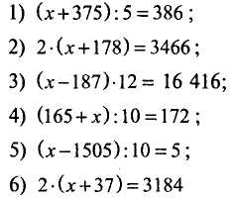

Відповідь. Корінь усіх рівнянь — число 1555. 1555 р. — рік початку правління гетьмана Дмитра Вишневецького (Байди).
ІІ курінь
Розв'яжіть рівняння:
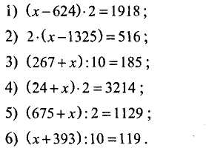
Відповідь. Корінь усіх рівнянь — число 1583. У 1583 р. прийшов до правління Самійло Зборовський.
ІІІ курінь
Розв'яжіть рівняння:
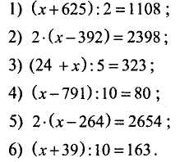
Відповідь. Корінь рівнянь — число 1591. 1591 р. — початок правління Криштофа Косинського.
IV курінь
Розв'яжіть рівняння:
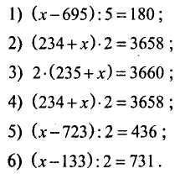
Відповідь. Корінь рівнянь — число 1595. 1595 р. — початок правління Северина Наливайка.
V курінь
Розв'яжіть рівняння:
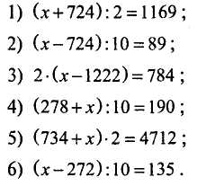
Розв'язавши рівняння, три учні знайшли корінь -число 1614, а інші — 1622.
1614 р. — 1622 р. — роки правління Петра Конашевича-Сагайдачного.
Після того як кожен курінь «захистить» свою історичну дату і дасть короткий опис подій, можна запропонувати учням розповісти вірш про одного з названих отаманів.
Завдання 2
Учні по черзі розв'язують ланцюжкові приклади:
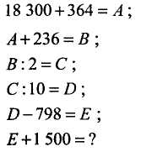
Відповідь. 1647.
1647 р. — початок правління гетьмана Богдана Хмельницького.
Завдання 3
Під містечком Берестечком змовкли вже литаври,
Поламались гострі списи, кулі отсвистали,
Налетіло гайворіння та й заголосило:
«Скільки тої молодої перебито сили !
Справа — триста, зліва — триста, попереду —триста.
Скільки того молодого впало товариства» Т.Г. Шевченко.
Про яку подію говориться у цьому вірші? У якому році була Берестецька битва?
(У 1651 р.)
Задача. У Берестецькій битві билися 230 000 воїнів. Козаків було у два рази більше, ніж татар, а поляків було на 30 000 більше, ніж татар. Яка кількість козаків, татар і поляків брала участь у Берестецькій битві?
Завдання 4
Знайдіть значення виразу:
((264+37 •2)+385-17•4)•2 + 344.
Відповідь. 1654.
1654 р. - було підписано Переяславську угоду. Учні характеризують подію, яка відбулася у 1654 р.
Завдання 5
а) Відновіть запис:
**1
1*
***
****
1*65

х

б) Обгрунтуйте результат множення:
111*15 =
333*5 =
555*3 =
Відповідь. 1665.
Пов'яжіть знайдене число з періодом Козаччини. 1665 р. — початок правління Петра Дорошенка.
Учитель. Чому Петра Дорошенка називають «Сонце руїни»?
Учні розповідають про Петра Дорошенка
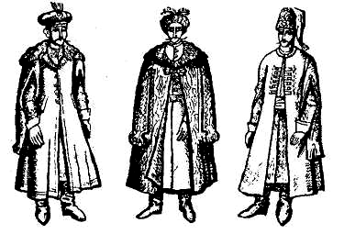
Завдання 6
Складіть рівняння, коренем якого є число 1775. Що відбулося у 1775 році?
Ліквідація Катериною II Запорізької Січі.
VI. Етап контрольно-оціночний.
Учні пишуть тестові завдання з теми « Натуральні числа». Диференційовані завдання дають учням можливість самостійно порівнювати кінцевий результат із критеріями поставленої мети.
VІІ. Підсумок уроку.
Учитель пропонує учням самостійно зробити підсумок уроку. Оцінити відповіді учнів і ефективність їх роботи може отаман кожного куреня, враховуючи ефективність роботи в групах.
Для закріплення позитивної мотивації кожному куреню вчитель роздає «Кодекс честі козацтва».
ЧАРІВНИЙ КВАДРАТ
Урок у 8 класі
Мета: повторити та систематизувати відомості про квадрат і його властивості;
виховувати в учнів цілеспрямованість, бажання пізнавати нове.
Обладнання: репродукція картини К.Малевича «Чорний квадрат», малюнки до практичних задач; креслярське приладдя, таблиця «Чотирикутники»; карта світу.
ХІД УРОКУ
I. Організаційний момент.
ІІ. Повідомлення теми і мети уроку.
Учень. (На грудях у нього закріплено малюнок квадрата.)
Рекомендуюсь: я — квадрат
І вас повідомляю,
Що усього я по чотири маю:
Чотири сторони й вершини,
Кутів прямих чотири,
Їх кожен може полічити,
Якщо не вірить. (Демонструє.)
Я зараз вам назву властивості свої:
Попарно паралельні сторони мої
І зв'язані всі долею одною —
Усі чотири рівні між собою.
Нічого я від вас не приховаю —
Діагоналі також рівні маю.
III. Узагальнення та систематизація вивченого.
Учитель. Хто з вас був найуважнішим? Які зі своїх властивостей квадрат все-таки приховав?
(Діагоналі квадрата взаємно перпендикулярні, у точці перетину діляться навпіл, вони є бісектрисами його кутів.)
А зараз зосередьте увагу на цій картині. її автор Казимир Малевич (1878—1935 рр.) — основоположник одного з видів абстрактного мистецтва — супрематизму. Які почуття вона у вас викликає? Який настрій створює?
(Діти діляться враженнями.)
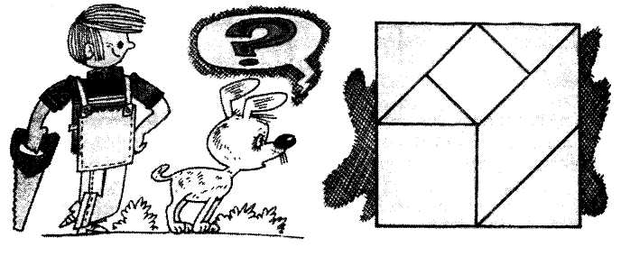

Просте зображення, але дивна річ: одні бачать на картині страшну чорну дірку, іншим зображення нагадує бездонну криницю, що притягує до себе і навіть починає тремтіти...
Польський математик Роман Сікорський сказав: «Математика — не тільки наука, а й мистецтво, і прекрасне мистецтво».
Норберт Вінер, американський математик, «батько кібернетики» вважав, що «...математика — один із видів мистецтва», а американський фізик Річард Фейнман стверджував: «Тим, хто не знає математики, важко збагнути справжню, глибоку красу природи».
Пізнаючи навколишній світ, слід розрізняти його форми, бачити їх властивості.
(На дошці таблиця «Чотирикутники», на якій зображено чотирикутники та виділено їх основні властивості.)
Пригадайте:
1) Чим відрізняється:
• квадрат від паралелограма, що не є квадратом?
- квадрат від прямокутника, що не є квадратом?
- квадрат від ромба, що не є квадратом?
2) Чи правильно, що коли в опуклому чотирикутнику діагоналі взаємно перпендикулярні і рівні між собою, то це квадрат?
(Ні, це може бути і рівнобічна трапеція.)
Задача 1. (Усно.) Сторона квадрата — 20 см. З вершини М дві мурашки одночасно почали рухатися у різних напрямках межею квадрата: одна повзе зі швидкістю 1 см/с, а друга — у два рази швидше. Яка відстань буде між ними через 21 с ?
Задача 2. (Усно.) У центрі квадратного ставка — квадратний острів. Як потрапити на нього, маючи лише дві дошки, що трохи коротші від ширини смужки води між берегами?
Задача 3. У будь-якому квадраті діагоналі взаємно перпендикулярні. Квадрат — це прямокутник. Чому ж тоді не у всякому прямокутнику діагоналі взаємно перпендикулярні?
Учитель. Нелегко йти до вершини знань. То ж нехай вам допомагають долати труднощі, додають енергії та впевненості у власні сили слова: «Я хочу! Я зможу! Я знаю! Я дію! Я це зроблю!»
Вирушаймо у мандрівку за «квадратними дивами» ботаніки. Ось що дізналися гуртківці-ботаніки.
- У південно-східній провінції Чжецзян Китаю ростуть дерева заввишки 3—5 м, що мають квадратний переріз. Це — готові шпали!
- Селекціонер Томоюка Оно з Японії вивів кавуни, що мають форму куба. їх зручно перевозити.
- В інституті сільськогосподарських досліджень в Ізраїлі вирощують квадратні помідори, які легко пакувати.
- У США на замовлення авіакомпанії генетики вивели кукурудзу, що має квадратні зерна. Під час обідів у повітрі такі зерна не скочуються з тарілок.
- До Книги рекордів Гіннеса занесено надруковану у 1985 р. у Шотландії найменшу у світі книгу «Старий король Коул». Книга має квадратні аркуші розміром 1 мм х 1 мм. Читати її можна, перегортаючи сторінки голкою.
Учитель. Пропоную розв'язати цікаві, жартівливі задачі.
- Добре відомо, що 5² = 25; 10² = 100, половина у квадраті — четвертина,
1
--
2
третина у квадраті — А чому дорівнює кут у квадраті?
(90°.)
2. Що знаходиться «всередині квадрата»?
(Його площа.)
3. Який квадрат називають круглим?
(Ринг — квадратний поміст для боксу.)
Учитель. У Китаї є гра, яка полягає в тому, що квадрат розрізають на частини (квадрати, прямокутники, паралелограми, трапеції, прямокутні трикутники тощо і з цих частин складають різноманітні малюнки. У цю гру ми пограємо на наступному занятті, а зараз будемо розв'язувати практичні задачі. Клас поділимо на 6 команд. Кожна розв'язує одну задачу. Потім капітани команд пояснюють розв'язання біля дошки.
Практичні задачі
1. Як агроному, не виміряючи кутів чотирикутної земельної ділянки, пересвідчитися, що вона квадратна?
(Мають бути рівні діагоналі і рівні сторони.)
2. Столяру треба виготовити рамку у формі квадрата. Як він може перевірити, що кути рамки — прямі?
(За допомогою прямого кута, утвореного дворазовим згинанням вдвоє
аркуша паперу.)
3. Майстер-паркетник хоче пересвідчитися, що випиляні ним чотирикутники — квадрати. Чи достатньо для цього:
а) рівності чотирьох сторін?
(Ні, чотирикутник може бути ромбом.)
б) рівності двох діагоналей?
(Ні, чотирикутник може бути прямокутником.)
в) рівності й перпендикулярності діагоналей?
(Ні, чотирикутник може бути рівнобічною трапецією.)
4. Швачка хоче переконатися, що виготовлена нею серветка — квадратна. Чи досить для цього:
а) перегнути її по діагоналях, слідкуючи, щоб збігалися при цьому сторони?
(Ні, вона може мати форму ромба.)
б) двічі перегнути її по середніх лініях, досягаючи збігу протилежних сторін?
(Ні, серветка може бути прямокутником.)
в) спочатку перегнути по діагоналі, а тоді сумістити кінці цієї діагоналі?
(Ні, серветка може мати форму ромба.)
5. Як за допомогою великого круглого терпуга випиляти маленький квадратний отвір у листку тонкого заліза?
(Лист перегнути вчетверо і спиляти кут у точці згинання.)
- У листі фанери випиляли чотирикутне віконце. Як найшвидше перевірити, що вирізаний чотирикутник справді є квадратом?
(Випиляний чотирикутник повернути на 90°і встановити назад у випиляний отвір.)
IV. Підсумок уроку. Рефлексія.
- Чи досягли ми запланованих цілей?
- Що дізналися нового і цікавого?
- Чи задоволені результатами своєї роботи?
- Де зможемо використати у подальшому житті?

РІВНОБЕДРЕНИЙ ТРИКУТНИК
7 клас
МЕТА : формувати знання учнів про рівнобедрений трикутник; довести властивості: кутів при основі; медіани, бісектриси та висоти рівнобедреного трикутника, проведених до основи; розвивати вміння та навички знаходження шляхів доведення нових теорем.
ТИП УРОКУ. Урок засвоєння нових знань.
ФОРМА ПРОВЕДЕННЯ. Урок-гра «Засідання математичного клубу винахідливих та кмітливих».
ХІД УРОКУ
І. Актуалізація опорних знань.
- Відомо, що АВС = МРК. Що з цього випливає ?
- Які трикутники називають рівними ?
3. Дано:
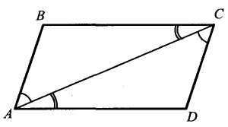

ВАС = ЮСА.
Довести:
АВС = СDА

4. Дано:
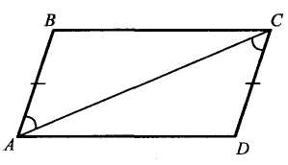

АВ = DС;
ВАС = DСА .
Довести:
АВС = СDА.

II. Повідомлення теми, мети та завдань уроку.
Тему уроку учні прочитають, розгадавши два кросворди. Для цього учні класу об'єднуються у дві команди.
Кросворд для першої команди
1. Довжина всіх сторін трикутника.
(Периметр.)
2. Кут, суміжний з внутрішнім кутом трикутника.
(Зовнішній.)
3. Точка, спільна для двох сторін трикутника.
(Вершина.)
4. Трикутники, які можна сумістити деяким накладанням.
(Рівні.)
5. Відрізок, який сполучає вершину трикутника з точкою протилежної сторони і перпендикулярний до неї.
(Висота.)
6. Відрізок, що сполучає вершину трикутника з точкою протилежної сторони й ділить його кут навпіл.
(Бісектриса.)
7. Відрізок, який сполучає вершину трикутника з точкою протилежної сторони і ділить її навпіл.
(Медіана.)
8. Геометрична фігура, що складається з двох точок і точок, які лежать між ними.
(Відрізок.)
9. Фігура, яка складається з точок прямої, що лежать по один бік від деякої точки цієї прямої.
(Промінь.)
10. Твердження, яке потрібно доводити.
(Теорема.)
11. Прямі, що лежать в одній площині і не перетинаються.
(Паралельні.)
12. Кути, сторони яких є доповняльними півпрямими.
(Вертикальні.)
- Кут, одна сторона якого є доповняльною півпрямою до сторони іншого кута, а інша — спільною.
(Суміжний.)

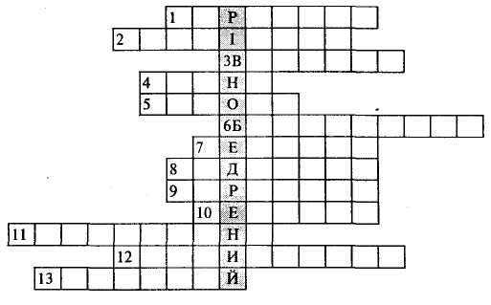

Кросворд для другої команди
1. Трикутник, у якого два кути гострі, а один тупий.
(Тупокутний.)
2. Трикутник, у якого всі кути лише гострі.
(Гострокутний.)
3. Відрізок, що перпендикулярний до сторони трикутника і виходить з його вершини.
(Висота.)
4. Найпростіша геометрична фігура.
(Точка.)
5. Фігура, утворена двома променями, які виходять з однієї вершини.
(Кут.)
6. Відрізок, що сполучає вершину трикутника з точкою на протилежній стороні і ділить кут трикутника навпіл.
(Бісектриса.)
7. Відрізок, який виходить з вершини трикутника і ділить протилежну сторону навпіл.
(Медіана.)
8. Кут між перпендикулярними прямими.
(Прямий.)
9. Фігура, яка складається з двох точок і точок, що лежать між ними.
(Відрізок.)
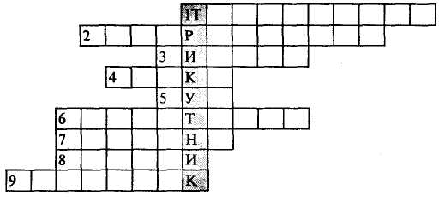
У виділених стовпцях учні прочитають тему уроку: «Рівнобедрений трикутник».
III. Первинне сприймання та усвідомлення знань.
- Означення рівнобедреного трикутника.
Учням пропонується кілька видів трикутників, серед яких є рівнобедрений.
Треба дати відповідь на запитання: «Який з трикутників ви назвали б рівнобедреним?».
2. «Відкриття» властивостей рівнобедреного трикутника.
- Демонструється накладання двох рівних трикутників (довільних і рівнобедрених) двома способами. Рівнобедрені трикутники суміщаються двома способами, а нерівнобедрені — лише одним способом. Чому?
- Дано рівнобедрений трикутник, у якому проведена бісектриса до основи. Трикутник складають удвоє уздовж бісектриси і частини трикутника суміщаються накладанням. Пояснити, чому.
- У двох рівних рівнобедрених трикутників проведено медіани до бічних сторін (по одній в кожному трикутнику). Ці трикутники накладаються так, щоб медіани сумістилися. Пояснити, чому трикутники суміщаються.
- У рівнобедреному трикутнику кути при основі рівні. Довести. (Доведення проводить учитель.)
- У рівнобедреному трикутнику бісектриса, медіана та висота, проведені до основи, збігаються. Довести. (Доведення проводить учень від першої команди.)
- Медіани, проведені до бічних сторін трикутника, рівні. Довести. (Доведення проводить учень другої команди.)
3. Осмислення об'єктивних зв'язків та відношень у матеріалі, що вивчається.
Учні самостійно виконують завдання 1—4 усно, 5—8 письмово.
- Чи може кут при основі рівнобедреного трикутника бути тупим?
- Рівнобедрений трикутник — тупокутний. Який з кутів його тупий?
- У трикутнику АВС основа АС. Яку зі сторін цього трикутника можна знайти, якщо ВА — 10 см?
- У трикутнику АВС АВ = ВС, А = 60°. Який з кутів трикутника можна знайти?
- Периметр рівнобедреного трикутника дорівнює 50 см, а бічна сторона у два рази більша за основу. Знайти сторону трикутника.
- У рівнобедреному трикутнику кут при вершині на 30° більший від кута при основі. Знайти кути трикутника.
- Міста Львів, Луцьк та Тернопіль лежать у вершинах рівнобедреного трикутника, сторони якого дорівнюють: Львів — Луцьк — 140 км, Тернопіль —Луцьк — 140 км, Львів — Тернопіль — 120 км. Автобус виїхав зі Львова до Луцька і, проїхавши 70 км, поїхав на Тернопіль. Легковий автомобіль виїхав із Тернополя на Луцьк і, проїхавши 70 км, поїхав на Львів. Який з цих транспортних засобів раніше прибуде до місця призначення, якщо швидкість автобуса менша, ніж швидкість автомобіля?
- Три більярдні кулі розміщені так, що одна з них є вершиною рівнобедреного трикутника, основа якого є відстанню між крайніми лузами стола, а дві інші — основами бісектрис, проведених до бічних сторін трикутника. З однаковим чи різним зусиллям слід бити по кулі у вершині трикутника, щоб вона, ковзаючи вздовж бічної сторони, могла влетіти в лузу і загнати в другу лузу кулю, що лежить на її шляху?
IV. Підсумок уроку.
Сформулювати означення та властивості кутів, бісектрис, медіан та висот рівнобедреного трикутника. Висловити власну думку про досягнення завдань уроку.

ЧОТИРИКУТНИКИ. СЕРЕДНЯ ЛІНІЯ ТРАПЕЦІЇ.
Урок – КВК, 8-й клас
МЕТА: повторити навчальний матеріал з теми; розвивати навички використання теоретичного матеріалу до розв'язування задач; сприяти розвитку уваги, кмітливості, логічного мислення та уяви.
Обладнання: таблиці з готовими малюнками до задач.
I. Знайомство з командами.
Команди формувалися заздалегідь. Оптимальна кількість — 8 чоловік. Сформована команда обирає капітана і назву, виготовляє емблему, готує домашнє завдання. Команди називають свій девіз, знайомлять з назвою і емблемою, вітають суперників.
Максимальна оцінка — 2 бали.
II. Розминка.
Командам по черзі пропонується розв'язати задачу за готовим малюнком.
1. Дано:
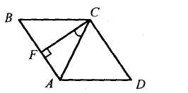

АВСD — ромб,
АСF = 25°.
Знайти: АDС.

2. Дано:
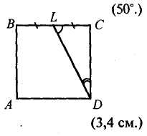

АВСD — квадрат,
СDL = 60°,
DL= 1,7 см.
Знайти: периметр квадрата.

III. Конкурс «Щасливий випадок».
Командам пропонується по 9 запитань, на які потрібно швидко відповідати. Якщо команда не може дати відповідь, то говорить «далі».
Правильна відповідь оцінюється 1 балом.

Запитання першій команді
1. Чи можна стверджувати, що чотирикутник, у якого дві сторони паралельні, а дві інші рівні, ромб?
(Ні.)
2. Якщо чотирикутник є прямокутником, то його діагоналі рівні між собою. Чи правильне обернене твердження?
(Ні.)
3. У трапеції відомі два кути: 130° і 60°. Чому дорівнюють інші два кути?
(50° і 120°.)
4. Про паралелограм відомо, що жоден з його кутів не є тупим. Що це за паралелограм?
(Прямокутник.)
5. Чи правильне твердження: існує ромб, який є прямокутником?
(Так.)
6. Основи трапеції 6 см і 4 см. Чому дорівнює середня лінія трапеції?
(5 см.)
7. У якого ромба висота дорівнює стороні?
(У квадрата.)
8. Якщо в чотирикутнику діагоналі не перпендикулярні, то цей чотирикутник не ромб. Чи правильне це твердження?
(Так.)
9. Чи існує трапеція, у якої основи рівні?
(Ні.)
Запитання другій команді
1. Кожний з трьох кутів чотирикутника дорівнює 100°. Знайти градусну міру його четвертого кута.
(60°.)
2. Чи правильно, що кожний квадрат є прямокутником?
(Так.)
3. Якого виду чотирикутник, якщо точка перетину ділить діагоналі на чотири рівні відрізки?
(Прямокутник.)
4. За якої умови діагональ ромба дорівнює стороні?
(Гострий кут ромба 60°.)
5. Чи можна побудувати трапецію з трьома прямими кутами?
(Ні.)
6. Дві середні лінії трикутника рівні між собою і взаємно перпендикулярні. Який це трикутник?
(Рівнобедрений, прямокутний.)
7. Чи правильно, що висоти ромба рівні?
(Так.)
8. Чи може один кут паралелограма дорівнювати 40°, а другий 50°?
(Ні.)
9. Кравчиня хотіла перевірити, чи має клаптик тканини квадратну форму. Вона перегнула йото по діагоналі, переконалася, що краї клаптика збігаються, і зробила висновок, що він квадратний. Чи досить такої перевірки?
(Ні.)
IV. Геометричний футбол.
Учасник однієї команди починає формулювати означення або теорему з теми «Чотирикутники», а учасники іншої команди мають їх продовжити. Наприклад, член однієї команди каже: «Якщо діагоналі чотирикутника перетинаються і в точці перетину...», а учасник другої команди продовжує: «...діляться пополам, то цей чотирикутник — паралелограм». У такий спосіб команди ставлять одна одній по три запитання.
За кожну правильну відповідь команді нараховується 1 бал.
V. Конкурс художників.
Два художники від кожної команди отримують завдання.
1. Побудувати трапецію за двома основами і бічними сторонами.
2. Побудувати ромб за двома діагоналями.
Завдання оцінюються 2 балами.
VI. Конкурс капітанів.
За готовим малюнком знайти середню лінію трапеції АВСД. Назвати найбільше способів розв'язування.
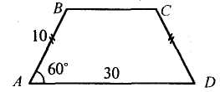

Кожний спосіб оцінюється 1 балом.
1-й спосіб
З вершин В і С проведемо висоти ВК і СМ на основу А D. У АВК АК= 90°, тоді АВК = 30°. Отже, АК = А В = 5. Оскільки трапеція АВСD рівнобічна, то МD =АК= 5.
1
--
2
Основа ВС=АD- 2АК = 3О – 2 • 5 = 20.
Середня лінія трапеції:
ВС + АD 20 + 30
------------- = ------------- = 25
2 2
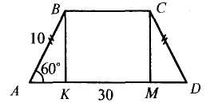

2-й спосіб
З вершини С проведемо пряму, паралельну А В. КСD — рівносторонній, тому КD = СD = СК = 10.
Тоді АК = АD - КD = 30 - 10 = 20. ВС = АК - як протилежні сторони паралелограма АВСК, ВС = 20.
Середня лінія трапеції:
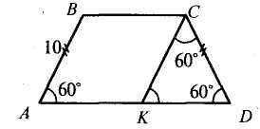
ВС + АD 20 + 30
----------- = ---------- =25
2 2

3-й спосіб
Продовжимо сторони трапеції АВ і ОС до перетину у точці М. АМD — рівносторонній, тому АМ = МD = АD= 30, ВМ = АМ - АВ = 30 - 10 = 20.
ВМС також рівносторонній. ВС = ВМ = МС = 20.
Середня лінія трапеції АВСD:
1
--
2
1
--2
(АD + ВС) = (30 + 20) = 25 .

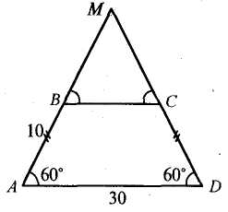
VII. Конкурс «Домашнє завдання».
Команди підготували короткі історичні довідки Одна команда — про Фалеса, друга — про Піфагора. Оцінюється 2 балами.
VIII. Підбиття підсумків і визначення переможців.
РОЗВЯЗУВАННЯ ЗАДАЧ ЗА ДОПОМОГОЮ РІВНЯНЬ.
7-й клас
Мета: - систематизувати знання з теми «Рівняння з однією змінною»;
- удосконалювати вміння розв’язувати задачі з допомогою рівнянь;
- підготувати учнів до контрольної роботи;
- розвивати логічне мислення;
- виховувати культуру математичних записів.
ХІД УРОКУ
I. Організаційний момент.
Повідомляється тема уроку та форма його проведення, здійснюється поділ класу на три команди.
Учитель. Чи давно люди навчилися розв'язувати задачі з допомогою рівнянь? Пам'ятки стародавньої культури Єгипту свідчать про те, що вже 4 тисячі років тому деякі задачі розв'язували з допомогою рівнянь. Правда, робили це дещо інакше, ніж тепер, оскільки тоді не було навіть буквеної символіки, і все записувалося словами.
У III ст. великий грецький математик Діофант ввів деякі буквені позначення, що полегшило розв'язування рівнянь. Проте коефіцієнти Діофант ставив не перед змінною, як це робимо ми, а після неї.
Взагалі алгебра виникла як наука про розв'язування рівнянь, а слово алгебра походить від назви праці узбецького вченого Мухаммеда бен-Муси з Хорезма (IX ст.) «Кітаб ал-джебр ал-Му-кабала», тобто «Книга про відновлення і протиставлення».
II. Розминка команд.
Правильна відповідь оцінюється двома балами, а доповнення — одним. Запитання ставить учитель кожній команді почергово.
Якщо всі члени команди будуть активними учасниками змагання, то команда може одержати додатково один заохочувальний бал.
Запитання розминки
- Що називається рівнянням?
- Що означає «розв'язати рівняння»?
- Що називається коренем рівняння?
- Скільки коренів може мати рівняння?
- Які рівняння називаються рівносильними?
- Що можна сказати про рівняння, які не мають коренів?
- Які властивості рівнянь використовуються під час їх розв'язування?
- Яке рівняння називається лінійним рівнянням з однією змінною?
- Скільки коренів може мати лінійне рівняння?
- Від чого залежить кількість коренів лінійного рівняння?
- Про що слід пам'ятати під час розв'язування задач з допомогою рівнянь?
III. Конкурс «Домашнє завдання».
Перед уроком учитель збирає зошити для перевірки правильності виконання домашнього завдання.
Максимальна оцінка — три бали.
IV. Змагання на кращого математика.
Задача 1. В одному кошику в 4 рази більше грибів, ніж у другому. Якщо з першого кошика перекласти 27 грибів у другий, то в обох кошиках грибів стане порівну. Скільки грибів було в обох кошиках?
Один учень розв'язує задачу на звороті дошки, інші — працюють самостійно. Учень, який першим правильно розв'яже задачу, приносить команді три бали, ругим — два бали, третім — один бал.
Задача 2. Швидкість пішохода на 7 км менша, ніж велосипедиста. Одну й ту саму відстань пішохід проходить за 6 год. а велосипедист проїжджає за 2 год. Знайдіть швидкості пішохода і велосипедиста.
Розв'язання
Нехай швидкість пішохода дорівнює х км/год. тоді швидкість велосипедиста становить (х + 7) км/год.
Пішохід за 6 год. пройде 6 х км, а велосипедист за 2 год. проїде 2(х + 7) км. За умовою задачі складемо рівняння:
6х = 2(х + 7),
6х=2х+ 14,
6х - 2х = 14,
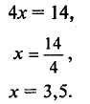
Отже, швидкість пішохода дорівнює 3,5 км/год. а велосипедиста— 10,5 км/год.
Відповідь. 3,5 км/год. 10,5 км/год.
Задача 3. У чемпіонаті з футболу три команди набрали 82 очки. Перша команда набрала в три рази більше очок, ніж друга, а третя — на 9 очок менше, ніж перша. Скільки очок набрала кожна команда?
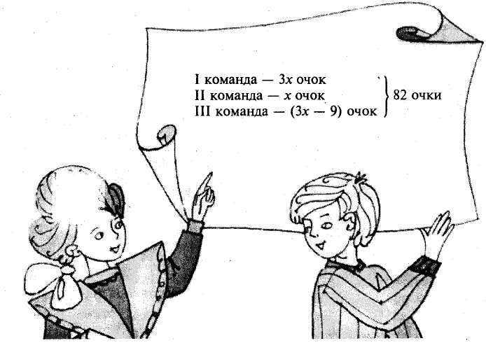
Розв'язання
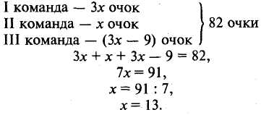
Отже, II команда набрала 13 очок,
І команда набрала
З • 13 = 39 (очок),
III команда набрала
39 — 9 = 30 (очок).
Відповідь. 39 очок, 13 очок, 30 очок.
Задача 4. Площа трьох ділянок становить 92 га. Площа першої ділянки у 2 рази менша, ніж площа другої, а третьої — на 16 га більша, ніж другої. Яка площа кожної ділянки окремо?
Розв'язання
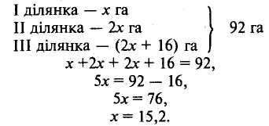
Отже, І ділянка має площу 15,2 га,
II ділянка — площу 15,2 • 2 = 30,4 (га),
III ділянка — площу 30,4 + 16 = 46,4 (га).
Відповідь. 15,2 га; 30,4 га; 46,4 га.
Умови оцінювання задач 2—4 аналогічні до оцінювання задачі 1
V. Розв'язування логічних задач.
Умови задач проектуються з кодоплівки. Правильно розв'язана задача оцінюється двома балами.
Необхідно встановити закономірність і замінити знак питання відповідним малюнком або числом.
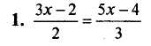

З х - 8 = 8х — 28
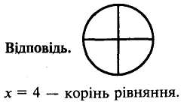

2.
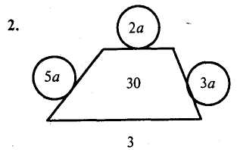

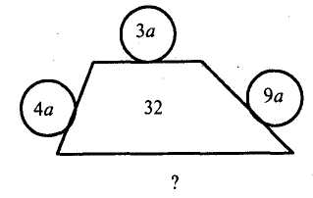

3а+4а+9а=32)
Відповідь. 2 (корінь рівняння
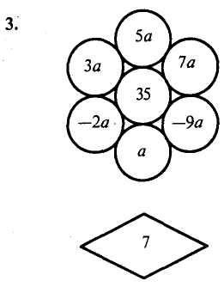

3.

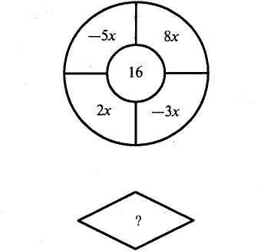

Відповідь. 8 (корінь рівняння -5х + 8х + 2х-3х = 16).
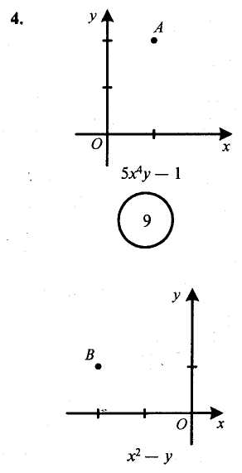
4.
y

Відповідь. З (оскільки В (—2; 1), (-2)²-1 = 3).
VI. Конкурс «Будь уважним».
- Чи можна 50 учнів поділити на 5 бригад так, щоб у кожній бригаді була непарна кількість учнів?
- Софізм «Будь-яке від'ємне число дорівнює додатному».
Знайдіть помилку в міркуваннях:
-9 + 9 = +9 - 9,
-9(1 - 1) = +9(1 - 1),
-9(1 - 1) : (1 - 1) = +9(1 - 1) :(1 - 1),
-9 = +9.
Завдання 1 і 2 оцінюються двома балами.
- Хлопчик сказав: «Мій брат на 2 роки старший за мене, а сестра на 4 роки старша за брата. Моїй мамі було 28 років, коли я народився, а вчора я полічив, що загальний вік усіх нас чотирьох становить 84 роки». Скільки кожному років?
- Відгадайте загадку, склавши і розв'язавши рівняння.
У одній коробці в мене є жуки, у другій такій коробці — павуки. Небагато їх, і легко полічить: павуків з жуками разом шість. Став лічити скільки всього ніг, але швидко це зробити я не зміг. Сорок ніг я налічив. Відгадайте, скільки маю я жуків і окремо скільки в мене павуків?
Відповідь. 4 жуки і 2 павуки.
Примітка. У жука — 6 ніг, а у павука - 8.
Завдання 3 і 4 оцінюються трьома балами.
- Підсумок гри. Визначення переможця.
VIII. Домашнє завдання

ВІДНОШЕННЯ І ПРОПОРЦІЇ.
Узагальнення та систематизація знань у 6 класі
МЕТА: повторити і систематизувати знання учнів з теми; перевірити вміння знаходити відношення, складати пропорції та розв'язувати задачі, що мають практичний зміст; розвивати творчі здібності учнів, інтерес до предмета; показати практичне застосування знань; виховувати критичне ставлення до своїх знань, навчати порівнювати, робити висновки.
ХІД УРОКУ
Урок проводиться у вигляді подорожі. Учні об'єднуються у три команди.
І. Теоретична розминка.
Запитання учням
- Що називають відношенням?
- Як записують відношення?
- Чи зміниться відношення, якщо ділене і дільник помножити на одне й те саме число, відмінне від нуля?
- Що називають пропорцією?
- Прочитати запис а : Ь = с : d.
- Як називаються числа а та d, b та с у пропорції?
- Як формулюється основна властивість пропорції?
II. Вибір капітанів команд.
Усім учням пропонують задачу. Той з учнів від кожної команди, хто розв'яже задачу першим, обирається капітаном своєї команди. Команда, яка розв'язала задачу першою, отримує 3 бали, другою — 2 бали, третьою — 1 бал.
Задача. Потяг проходить відстань між містами Луцьк і Київ за 8 год ЗО хв з середньою швидкістю 45 км/год. Скільки часу потрібно потягу, щоб пройти цю саму відстань, якщо його швидкість збільшити на 5 км/год?
Розв'язання
- 45 + 5 = 50 (км/год) — нова швидкість потяга.
45 х
-- = ----
50 8,5
- ;
8,5 45
8,5 45
.
х = — ------ = 7,65 (год) — витрачений час.
50
Відповідь. 7,65 год = 7 год 39 хв.
III. Конкурс «Лабіринт».
Командам треба розв'язати 5 рівнянь, обираючи із запропонованих відповідей правильні. Кожне наступне рівняння неможливо розв'язати без розв'язку попереднього, бо корінь попереднього рівняння треба підставити замість * в наступне рівняння. Цей «лабіринт» записано заздалегідь на дошці. Гра закінчується, коли хоча б одна команда розв'язала 5 рівнянь. Команди отримують по 2 бали за кожне з розв'язаних рівнянь.
Завдання для першої команди
* а
-- = ----
24 48
* у
-- = ----
5 35
z 14
--- = ----
36 *

36 *
---- = ----
24 b

1) 2) 3)

4) 5)

Відповідь. 1) 4; 2) 8; 3) 56; 4) 9; 5) 6.
Завдання для другої команди

5 t
-- = ----
3 6

* 30
-- = ----
x 48
* 12
-- = ----
b 6
3 *
-- = ----
а 24

4 12
-- = ----
у *

1) 2) 3)

4) 5)

Відповідь. 1) 10; 2) 16; 3) 8; 4) 9; 5) 3.
Завдання для третьої команди
21 36
-- = ----
a 12

x 9
-- = ----
* 21
4 16
-- = ----
* b
4 *
-- = ----
11 y

* z
--- = ----
99 3

1) 2) 3)

4) 5)

Відповідь. 1) 7; 2) 3; 3) 12; 4) 33; 5) 1.
- Конкурс «Ми йдемо в похід».
Кожній команді пропонують завдання з двох задач, кожна з яких оцінюється відповідно 4 і З балами.
1. За допомогою карти України визначити відстань, яку треба подолати:
- з Києва до Білої Церкви (для першої команди);
- з Києва до Умані (для другої команди);
- з Києва до Чернігова (для третьої команди).
2. Знайти кількість бензину, яка потрібна для цієї поїздки на автобусі, коли відомо, що на кожні 100 км автобус витрачає 13 л бензину (для кожної команди)
V. Конкурс «Розставляємо палатки та готуємо вечерю».
За правильно розв'язану задачу команда отримує З бали.
Задача 1. Туристи прийшли на місце відпочинку. Якби вони взяли 6 палаток, то в кожній треба було б розмістити 5 осіб. Є 10 палаток. Скільки туристів будуть жити в кожній палатці?
(З туристи.)
Задача 2. На яку найбільшу кількість дітей можна розділити порівну 140 яблук, 252 цукерки та 84 банани?
(На 28 дітей.)
Задача 3. Для 5 дітей на 30 днів вистачить 9 кг пшеничної крупи. Скільки крупи треба запасти для 12 дітей на 18 днів, виходячи з тієї самої норми?
(12,96 кг.)
VI. Підсумок гри.

